MANUAL DE USUARIO - FIT APP
Plataforma Universitaria de Promoción de Actividad Física y Bienestar

1. Home (Pantalla Principal) - Inicio Sesión 2
1.1 Comenzar Ahora - Comenzar Experiencia 2
1.2 Formulario de Inicio de Sesión (Login) 5
2. Crear Cuenta (Registro de Estudiante) 7
3. Activar Cuenta y Recuperación de Acceso 11
3.1 Recuperación y cambio de contraseña 12
4. Formato Completar Perfil de Bienestar Físico 17
5. Dashboard (menú plegable) 29
5.1 Rutinas 31
5.2 Progreso 35
6. Educación 37

1. Home (Pantalla Principal) - Inicio Sesión

1.1 Comenzar Ahora - Comenzar Experiencia
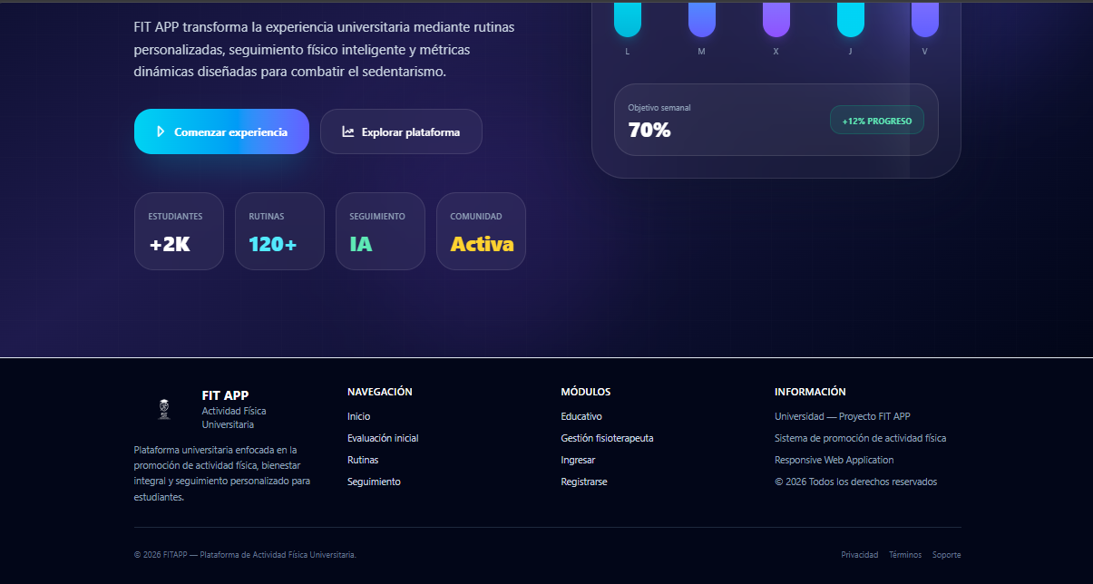
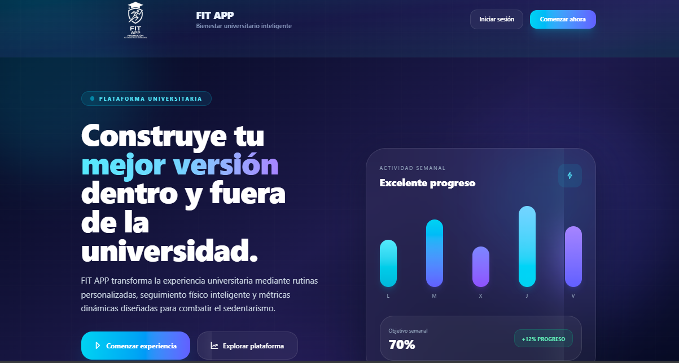
- Comenzar Ahora - Comenzar Experiencia: Al pulsar los botones "Comenzar Ahora" o "Comenzar Experiencia", se desplegará el flujo de registro para crear una nueva cuenta en la plataforma.

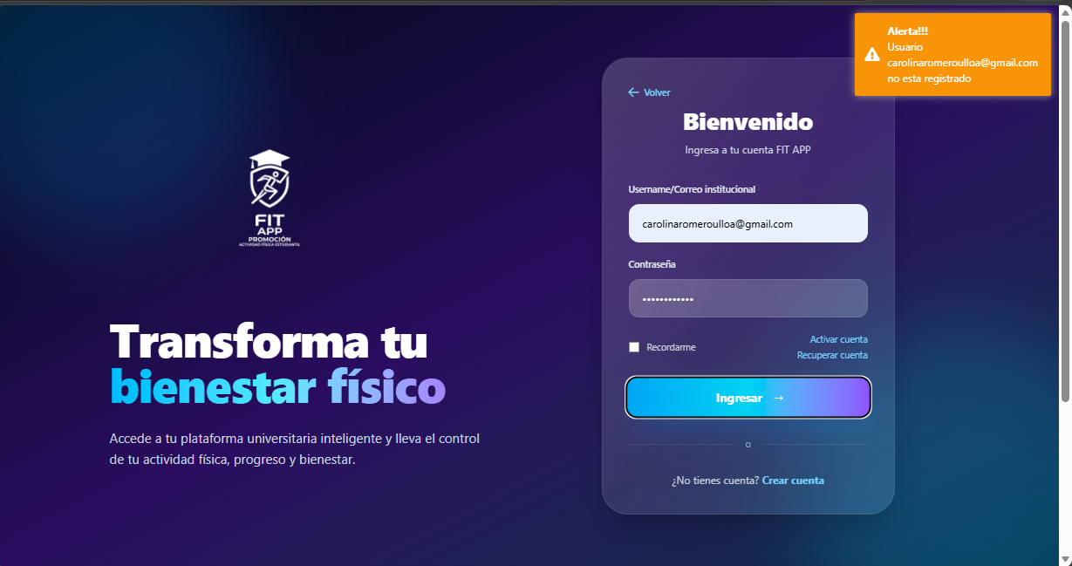
- Usuario no registrado: Si el sistema no reconoce las credenciales ingresadas, emitirá una alerta y solicitará realizar el alta de usuario a través del botón "crear cuenta".
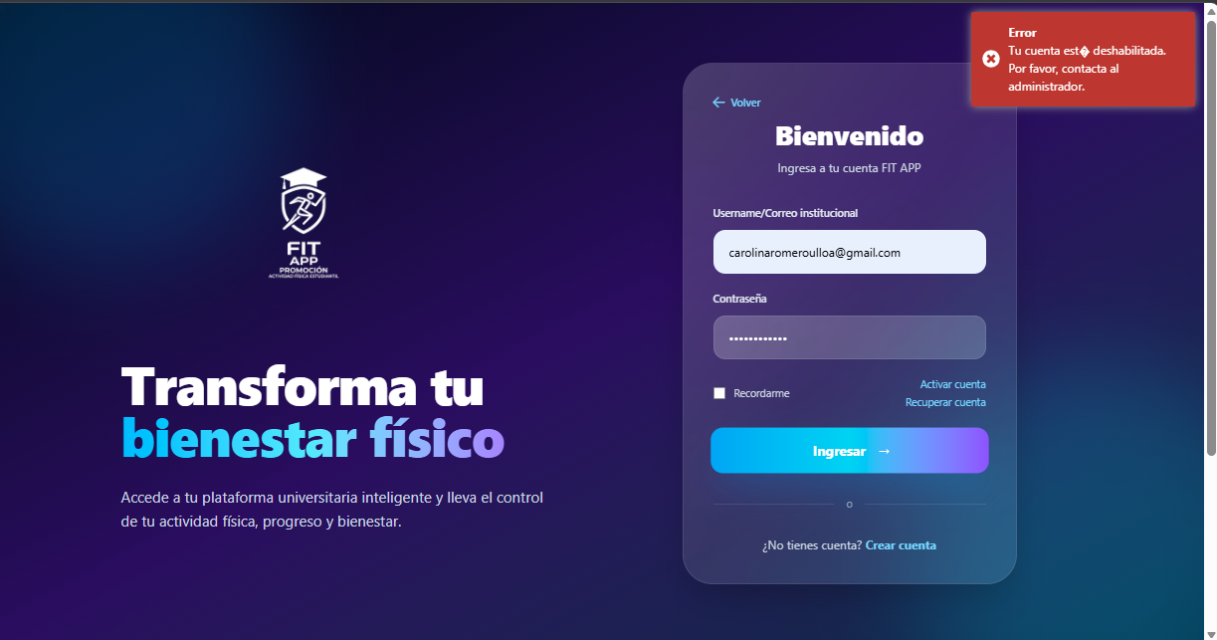
- Posterior a crear cuenta: Tras crear la cuenta, el sistema no permitirá el acceso inmediato de forma automática. Es necesario activar la cuenta previamente a través del correo electrónico de confirmación recibido; de lo contrario, el sistema mostrará una advertencia al intentar iniciar sesión.

1.2 Formulario de Inicio de Sesión (Login)
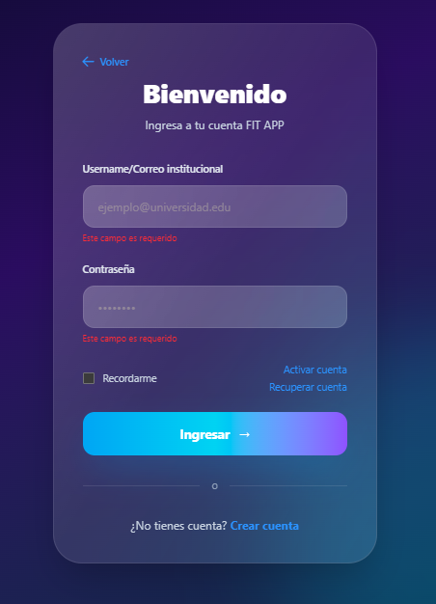
- Inicio Sesión: Esta interfaz permite a los usuarios registrados autenticarse e ingresar a la aplicación FIT APP. Para acceder a las funcionalidades de la plataforma, el usuario debe diligenciar las credenciales solicitadas y presionar el botón "Ingresar".

2. Crear Cuenta (Registro de Estudiante)

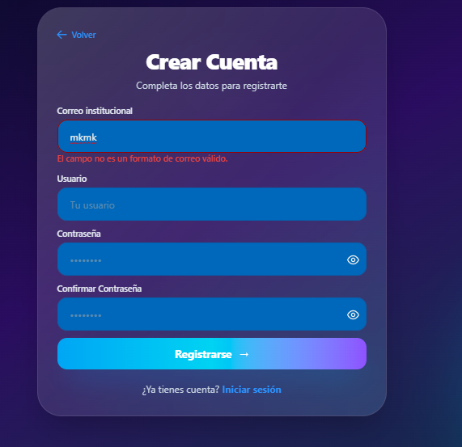
- Correo electrónico: Si el correo electrónico no cumple con la estructura correcta, el sistema desplegará un mensaje de advertencia notificando que la dirección ingresada no es válida

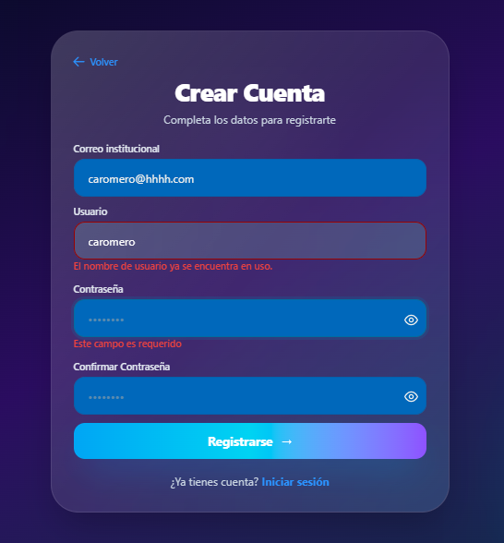
- Nombre Usuario: El usuario no puede repetirse dos veces a nivel de base datos y debe mostrar el mensaje correspondiente.

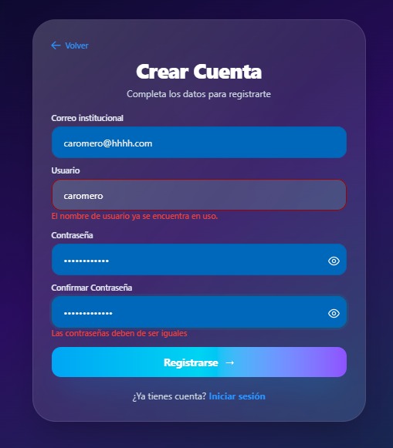
- Contraseña: Al registrar la contraseña, es necesario ingresar exactamente el mismo texto en ambos campos; de lo contrario, aparecerá un mensaje de advertencia indicando que "Las contraseñas deben ser iguales"

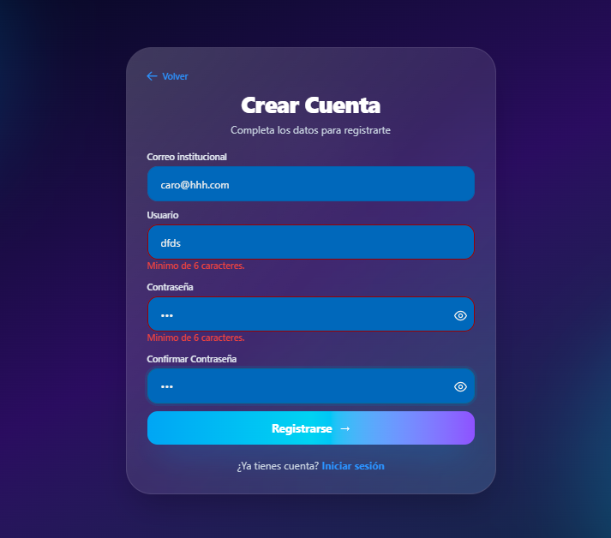
- Caracteres Nombre Usuario: La longitud del nombre de usuario requiere al menos seis (6) caracteres. Si no se cumple con esta condición, la interfaz desplegará una alerta advirtiendo sobre el requisito.

3. Activar Cuenta y Recuperación de Acceso
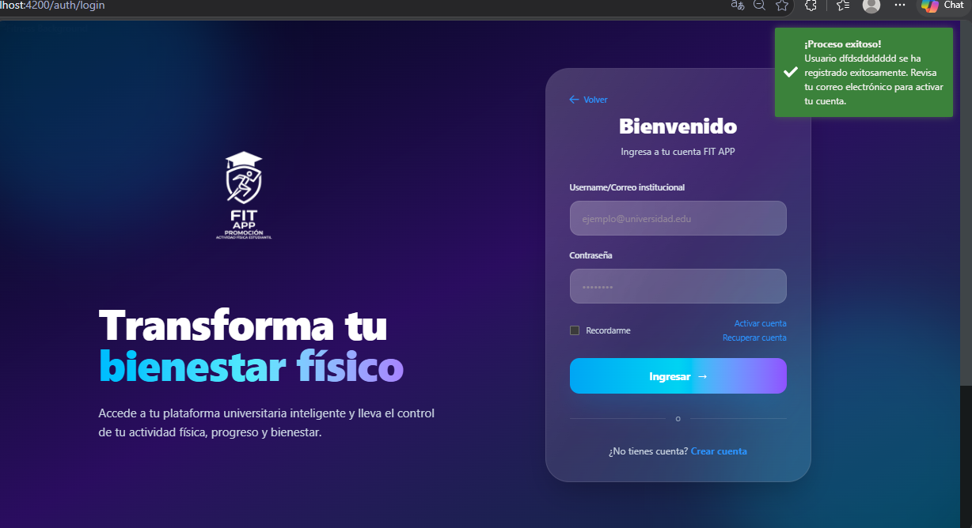Confirmación Activación Cuenta: Tras finalizar el registro de forma correcta, la plataforma desplegará una notificación solicitando la verificación de la bandeja de entrada del correo electrónico para proceder con la activación de la cuenta.
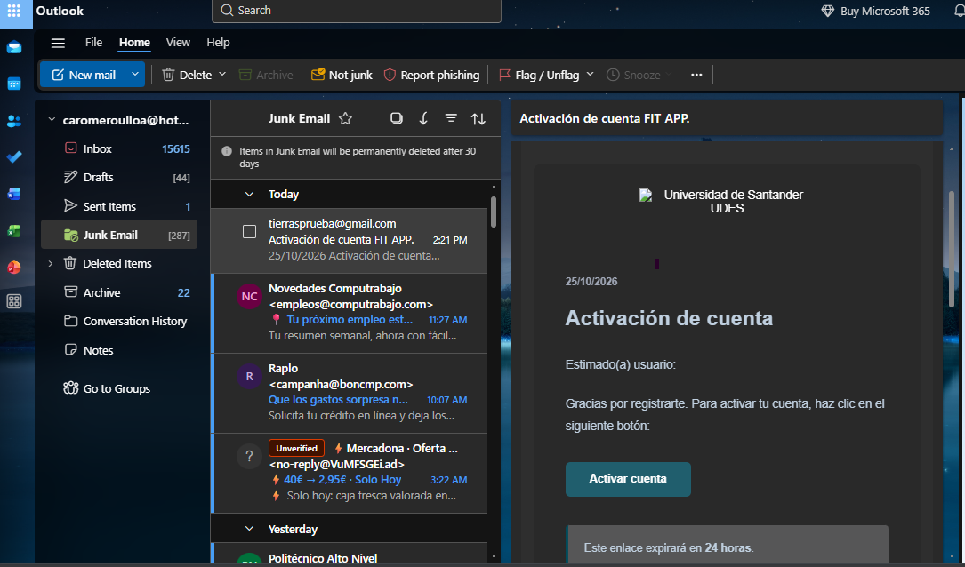Activación de cuenta: El sistema enviará un correo electrónico tras el registro. Es indispensable activar la cuenta desde dicho mensaje para habilitar el acceso a la App

3.1 Recuperación y cambio de contraseña
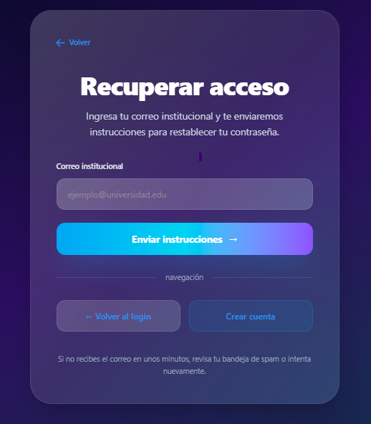
- Recuperación y cambio de contraseña: Una vez creada la cuenta, el estudiante usuario podrá solicitar el cambio o restablecimiento de su contraseña en el momento que lo requiera.
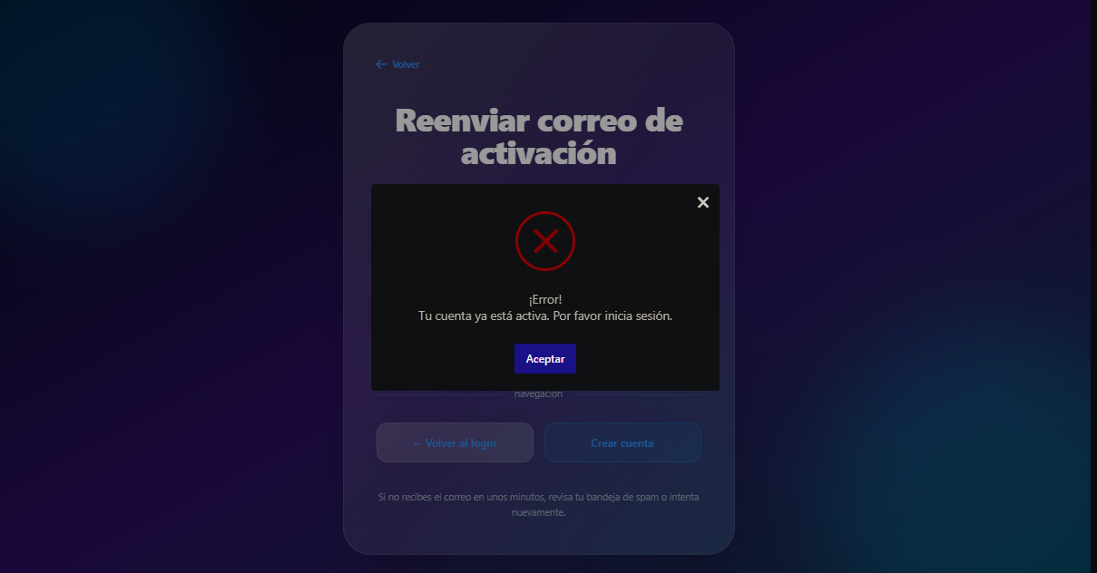
- Restricción de doble activación: En caso de que la cuenta ya haya sido activada previamente, la plataforma bloqueará nuevos intentos de activación y emitirá la alerta informativa correspondiente.
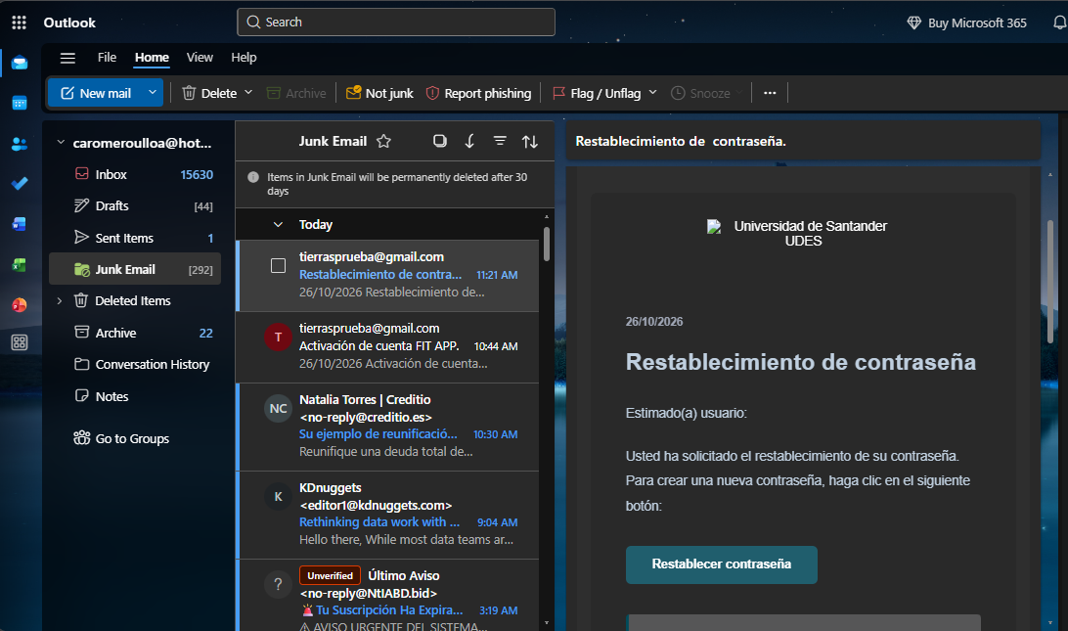
Envío de enlace de recuperación: Como siguiente paso, el sistema enviará un mensaje de correo electrónico a la dirección registrada que incluirá el botón "Restablecer contraseña".
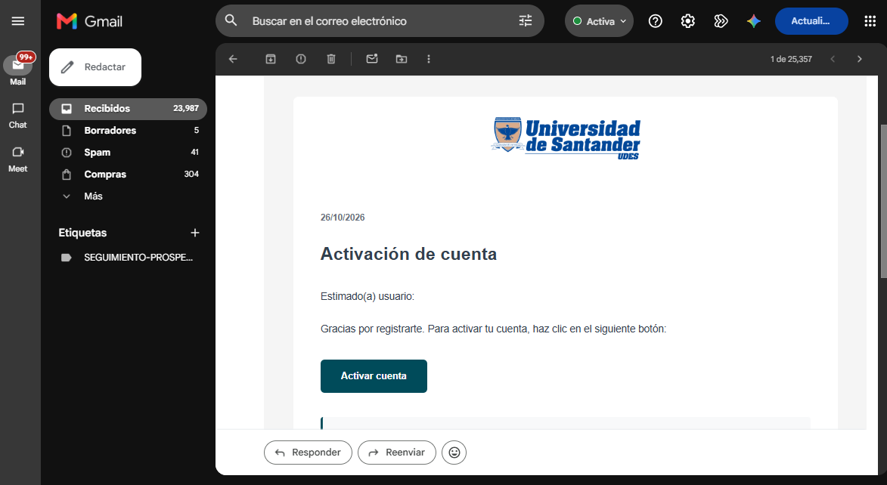

- Logotipo- Activas Cuenta: El mensaje de correo para activar la cuenta incluirá la identidad visual de la Universidad (logotipo) y el botón interactivo "Activar Cuenta".

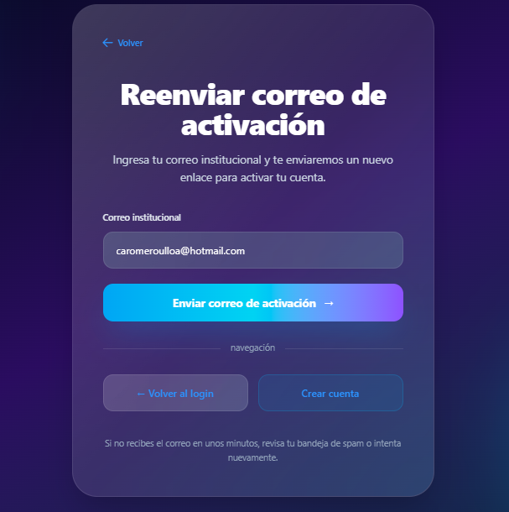
- Reenviar correo de Activación: En caso de no recibir el correo de activación, el sistema permite solicitar el reenvío del mensaje mediante la opción correspondiente.

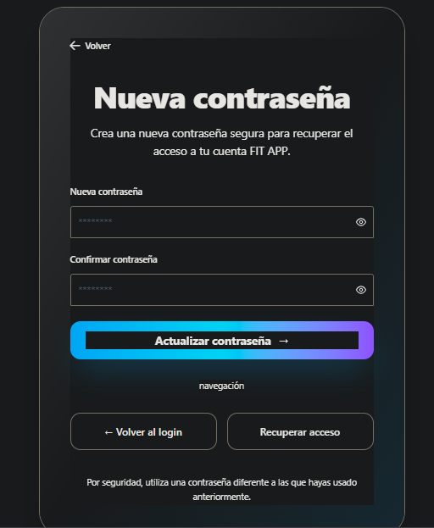
Pantalla de cambio de contraseña: Al hacer clic en el enlace o botón del correo electrónico, el sistema redirigirá al usuario a esta pantalla, donde podrá ingresar y guardar su nueva contraseña.

4. Formato Completar Perfil de Bienestar Físico

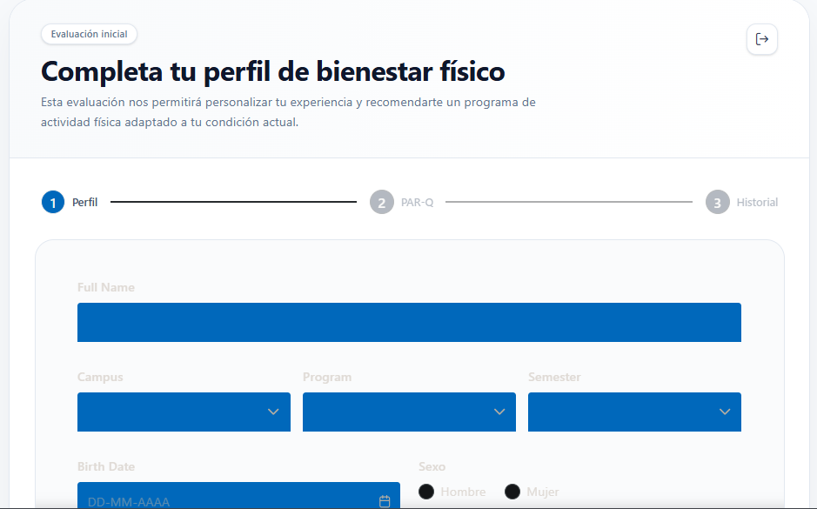
- Perfil- Validación de campos: El sistema requiere que se llene todo el formulario de forma completa. Si queda algún campo pendiente, el botón "Continuar" no se activará.

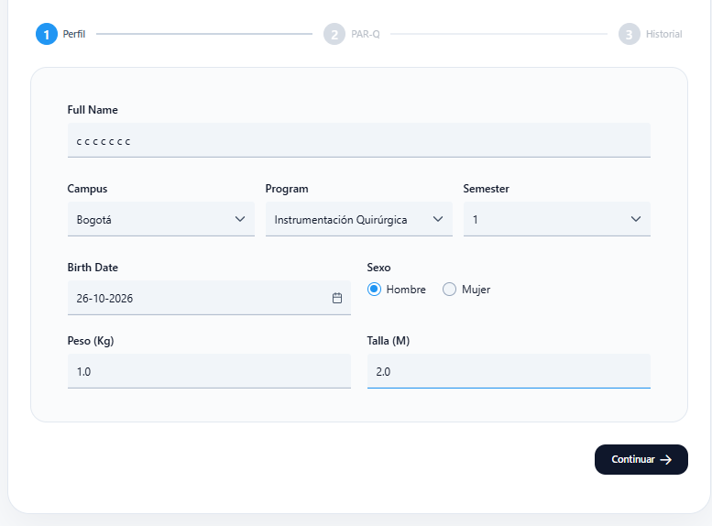
- Visualización del formulario completo, lo cual activa y habilita el botón "Continuar" para el usuario estudiante.

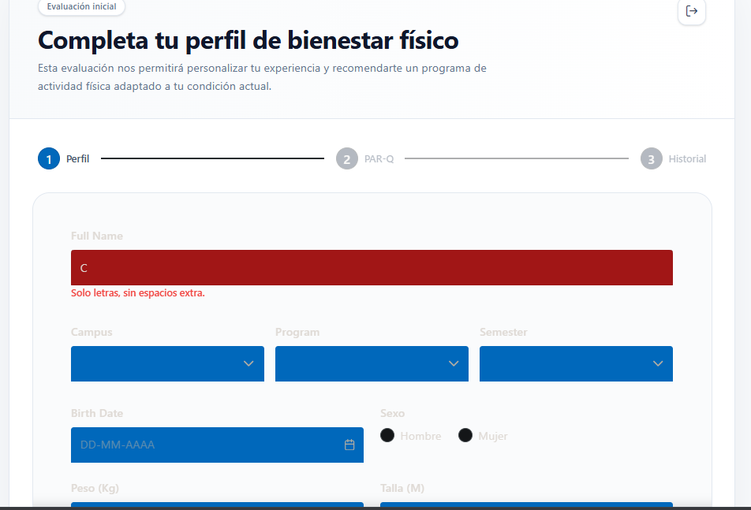
- Full name: Si no ingresas el nombre completo, el sistema resaltará el campo en rojo para indicar que esta información es obligatoria.

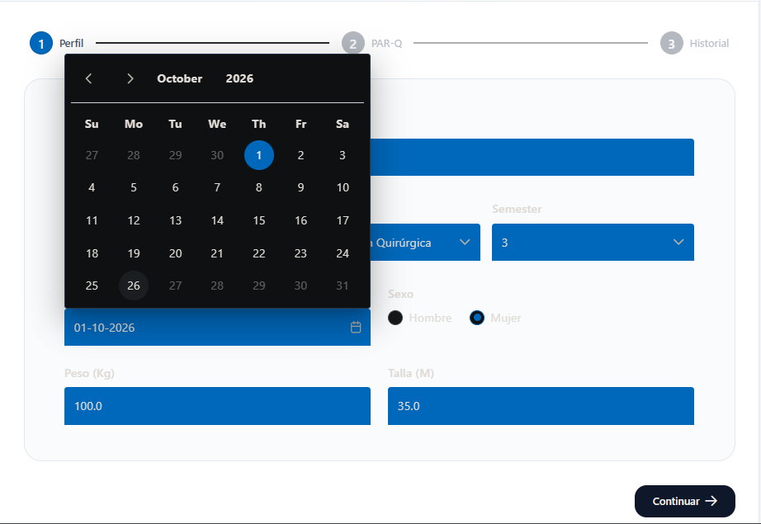
- El selector de fecha de nacimiento: cuenta con una validación de seguridad que impide elegir fechas o años posteriores al presente.

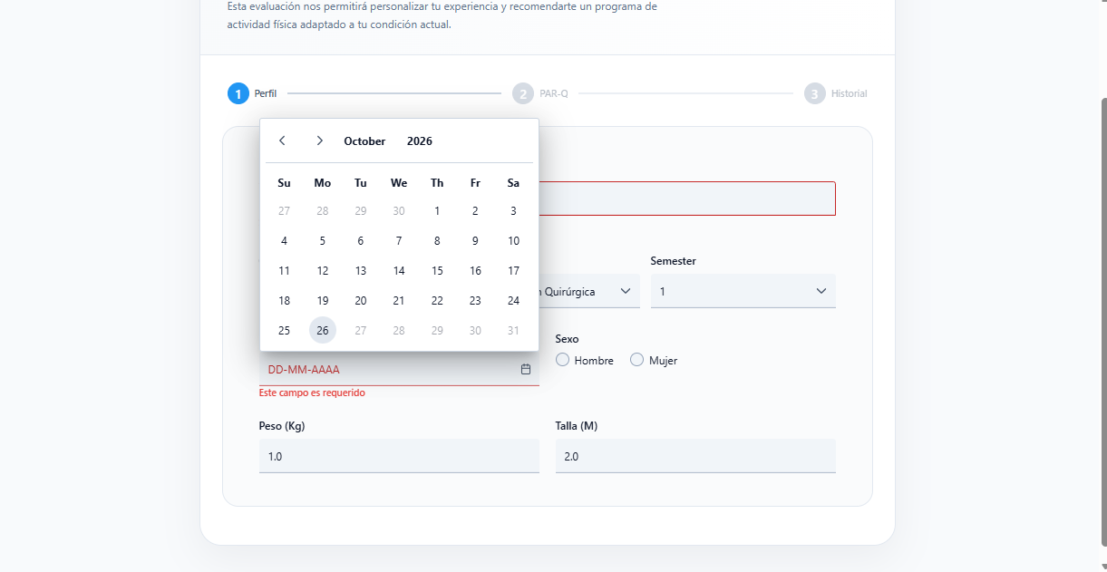
- este campo es requerido; si no se selecciona una fecha, el sistema emitirá un aviso señalando su obligatoriedad.

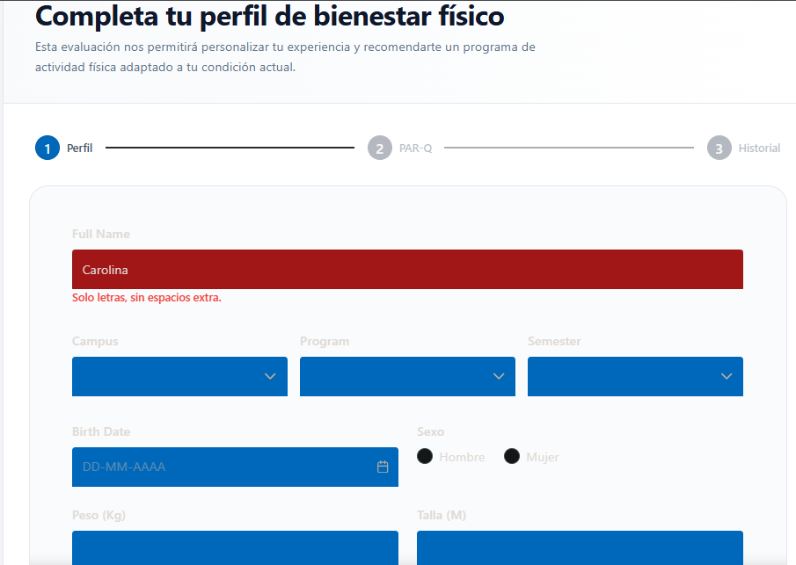

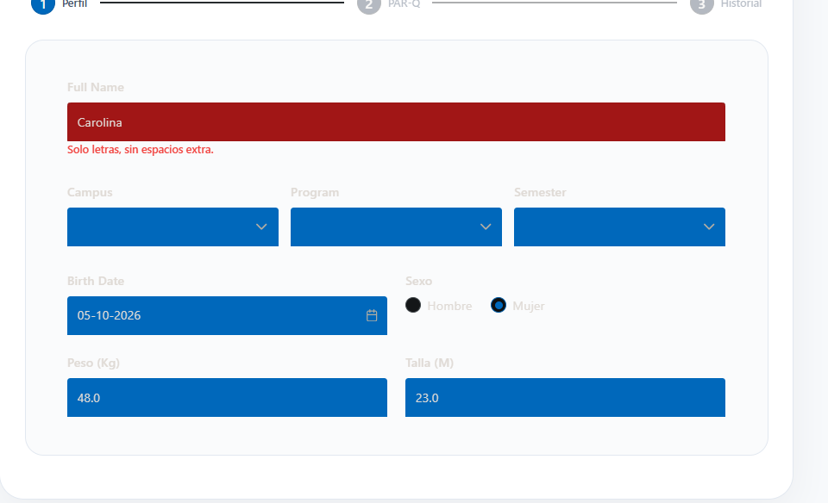
- La validación del campo de nombre: restringe la entrada exclusivamente a letras, bloqueando el uso de dígitos numéricos o símbolos especiales.

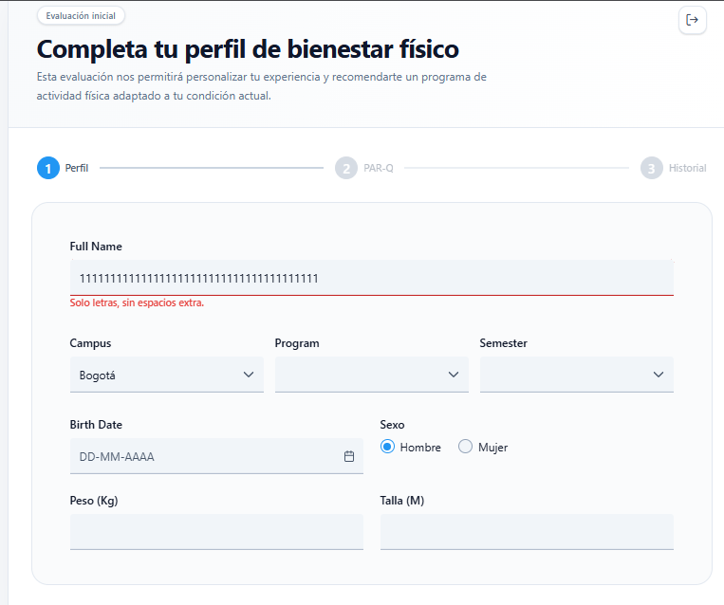

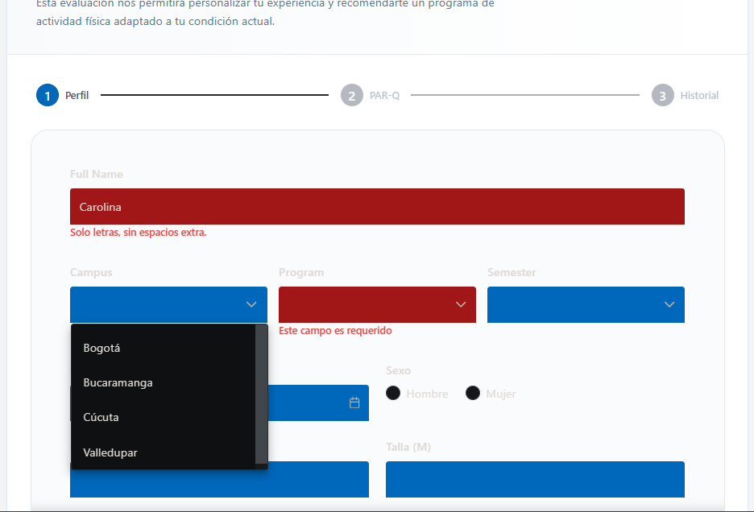
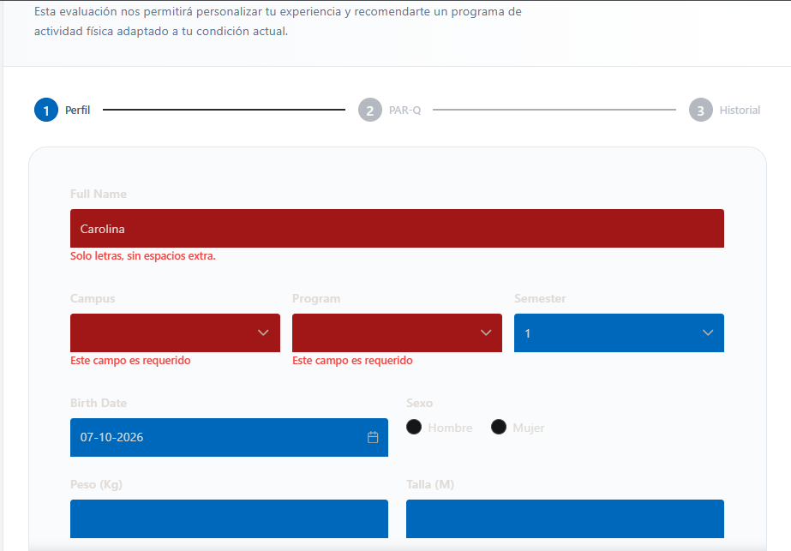
- Los campos Campus, Programa y Semestre son de tipo lista desplegable (dropdown) y de carácter obligatorio. Si no se selecciona una opción en alguno de ellos, el sistema resaltará el campo en rojo señalando su obligatoriedad.

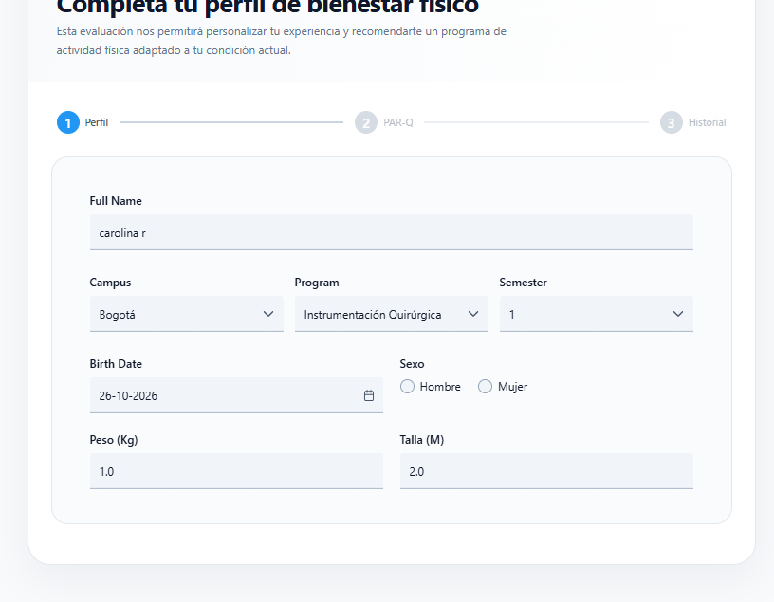
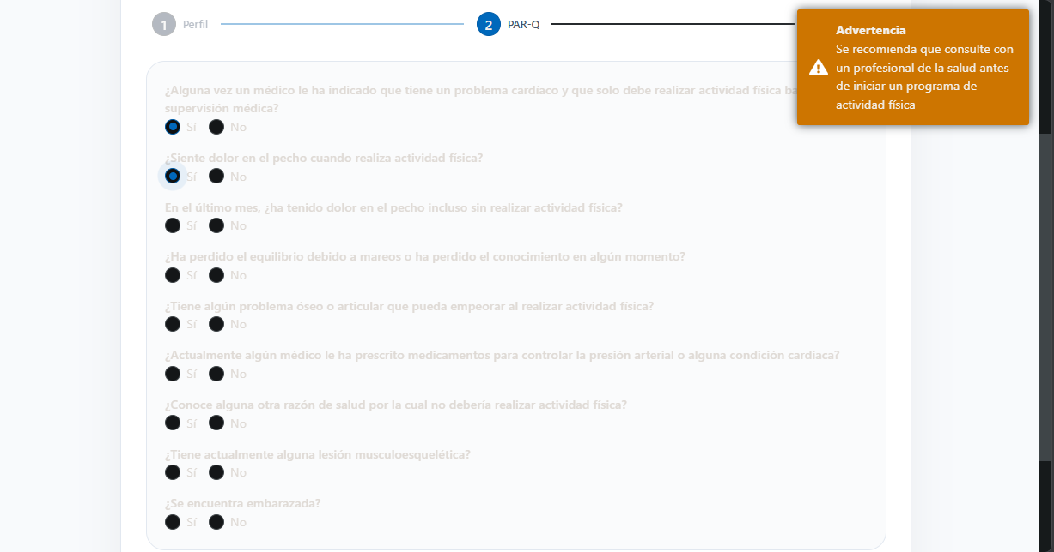
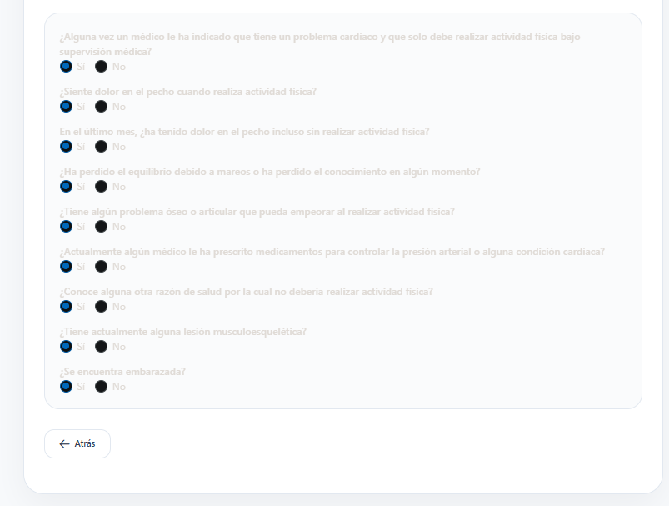
- PAR-Q: Al registrar al menos una respuesta afirmativa en el cuestionario de aptitud física PAR-Q, la plataforma emitirá una alerta de Advertencia: "Se recomienda que consulte con un profesional de la salud antes de iniciar un programa de actividad física". El sistema restringirá el avance del usuario manteniendo inactivo el botón "Continuar".

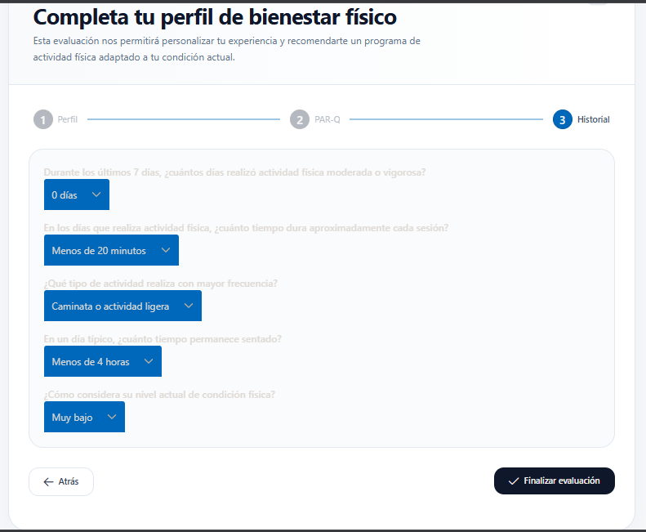
- Historial: En esta sección, el usuario debe completar un cuestionario sobre sus hábitos recientes de ejercicio y nivel de sedentarismo. Esta información le permite al sistema evaluar la condición física actual del usuario y recomendarle un programa de entrenamiento adaptado.

5. Dashboard (menú plegable)
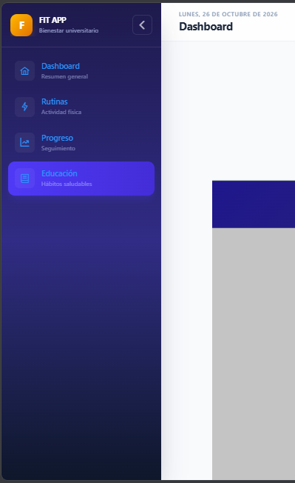

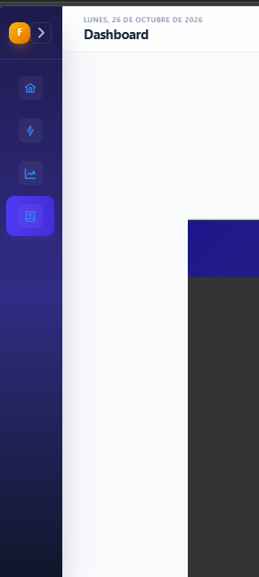
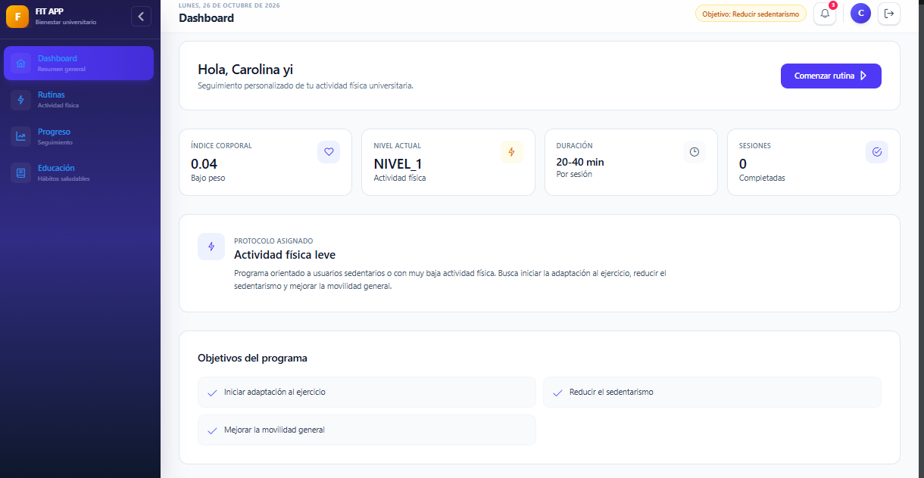

5.1 Rutinas
Rutinas: La sección de rutinas presenta los ejercicios organizados en diferentes categorías (aeróbica, coordinación, fuerza, resistencia muscular y vuelta a la calma). El botón de acción se mostrará inicialmente como "Iniciar ejercicio" y, tras finalizar la actividad, cambiará automáticamente a un tono gris con la etiqueta

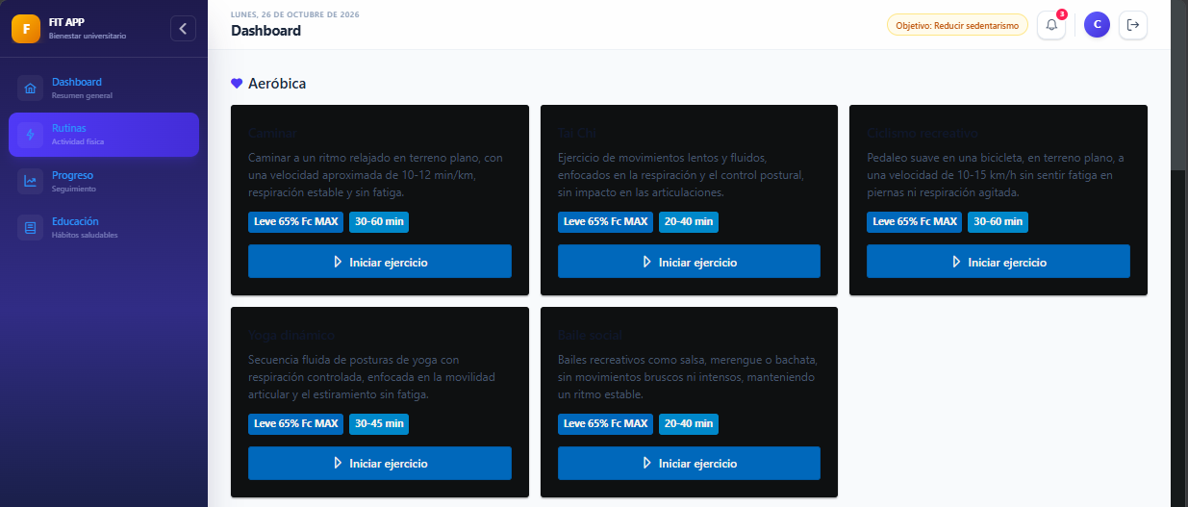
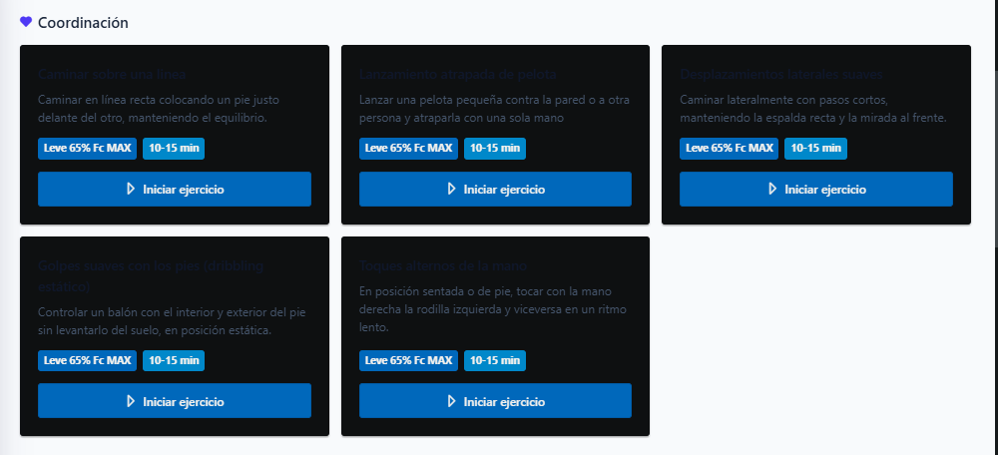

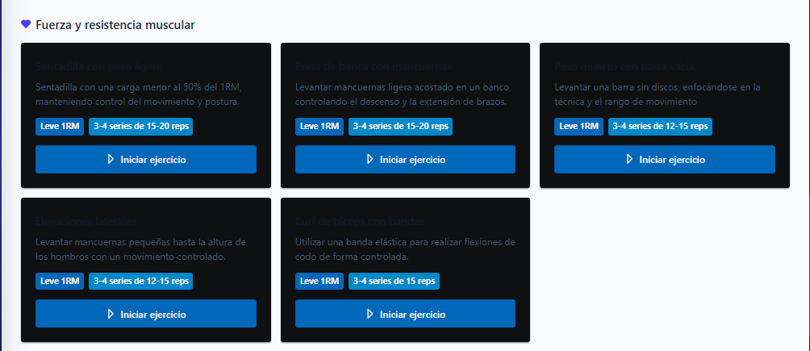

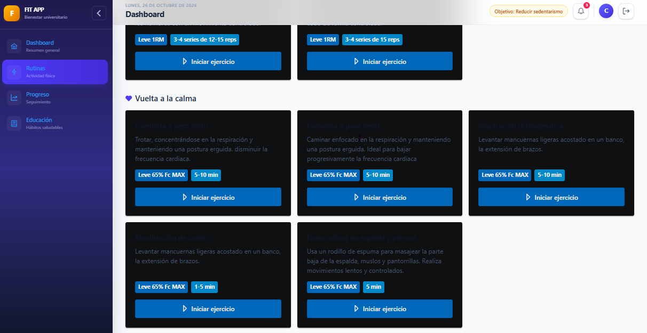

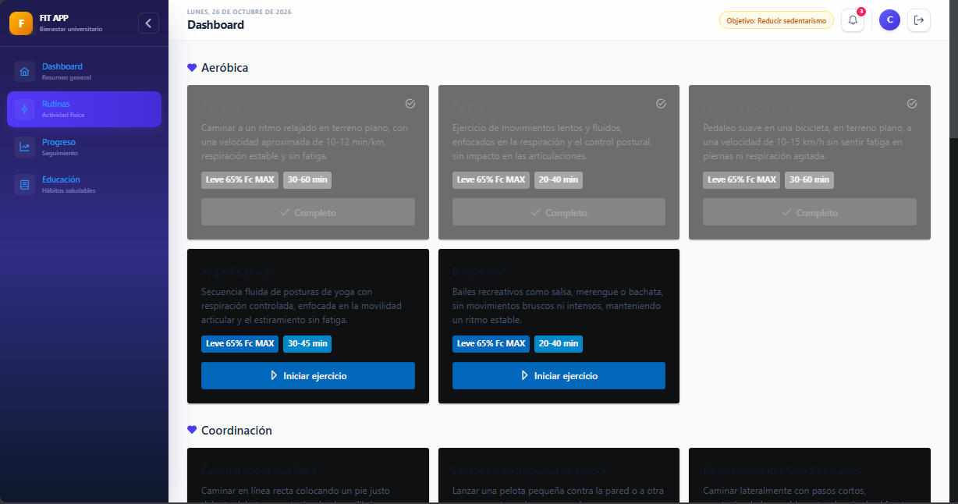

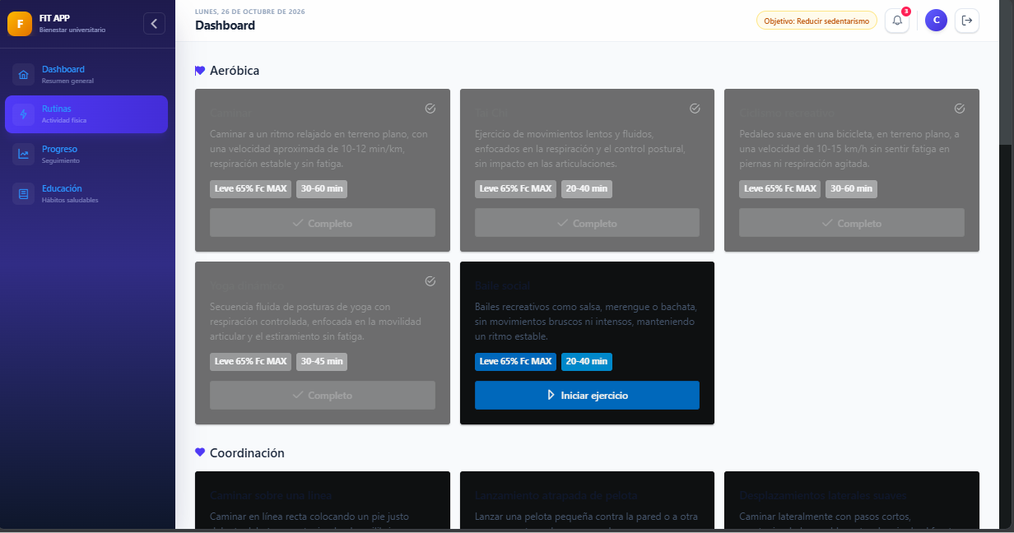

- Una vez dentro del ejercicio, el temporizador se activará automáticamente. La interfaz cuenta con el botón "Finalizar sesión" para cerrar la práctica y el botón "Reanudar sesión" para retomar la actividad y contabilizar el tiempo, todo ello sin abandonar la opción de rutinas.

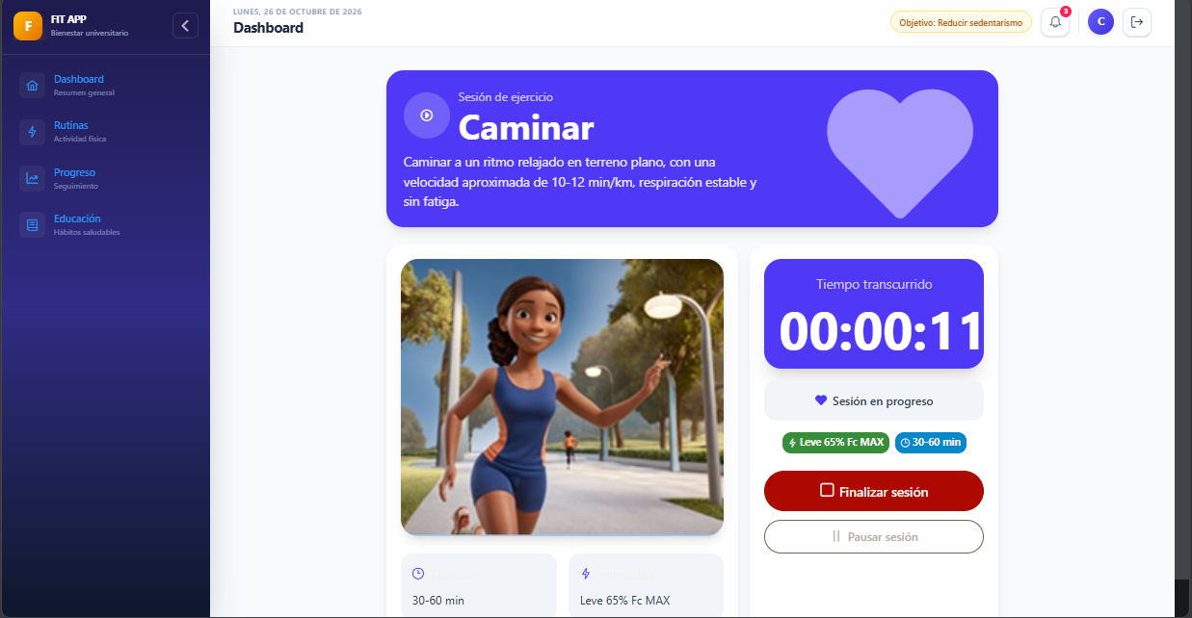
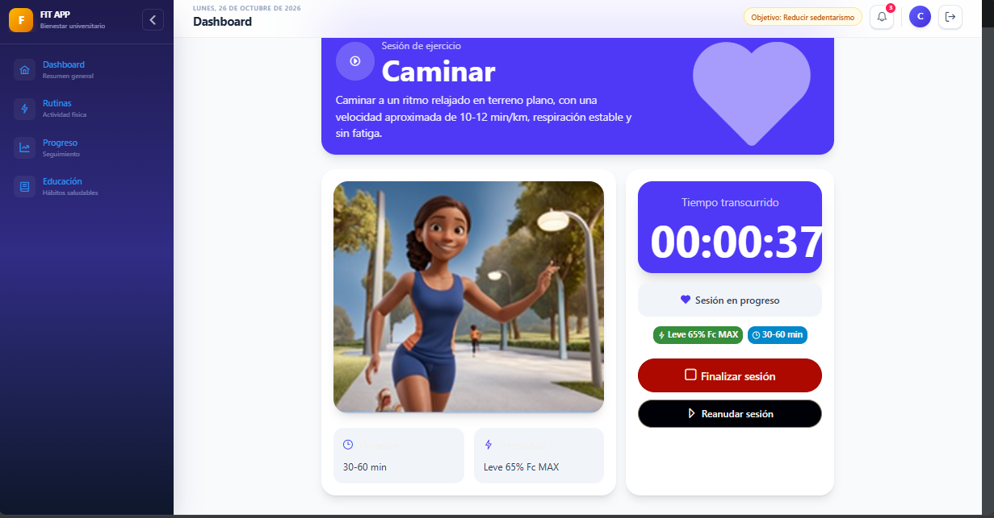

5.2 Progreso
- Progreso: De acuerdo con los ejercicios y rutinas elegidos, el sistema registrará los datos en el perfil de progreso, indicando las sesiones, el tiempo total acumulado, la fecha de la última actividad y un historial detallado de las actividades completadas.
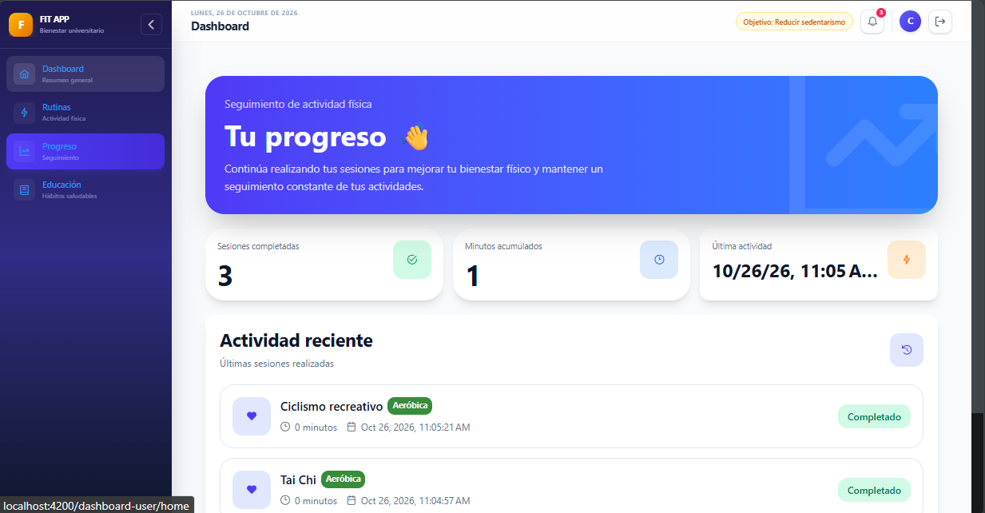

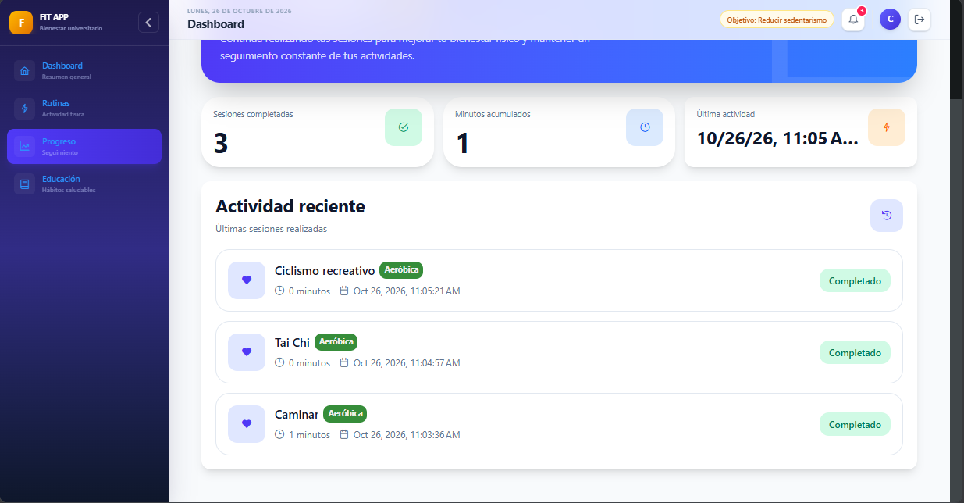
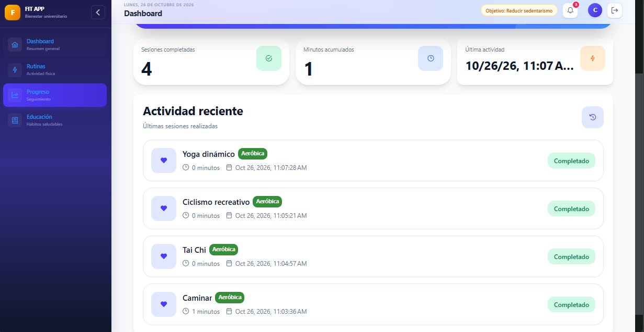

6. Educación
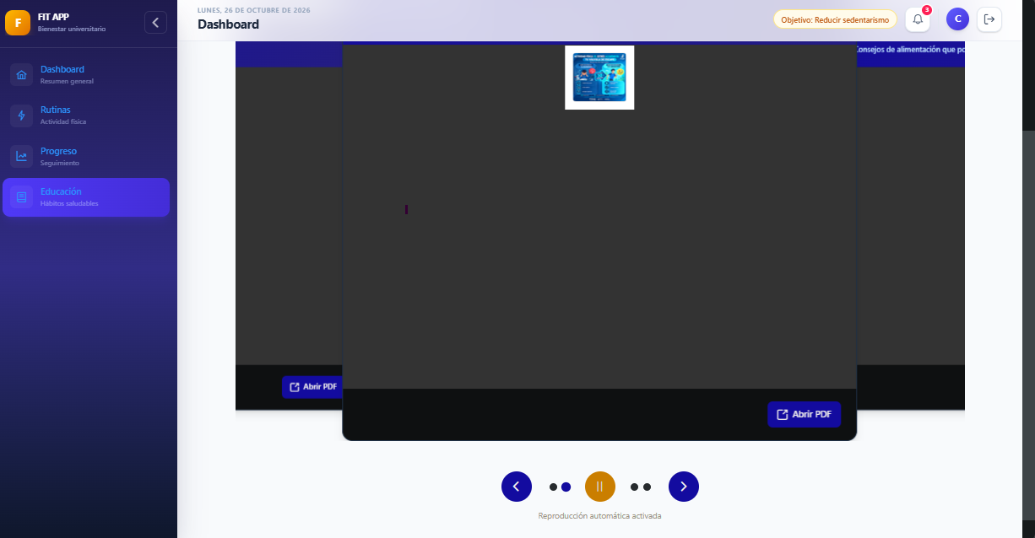

- Educación: La interfaz presentará un carrusel de imágenes enfocadas en el área fitness, permitiendo visualizar el contenido detallado de cada una y descargar su respectiva infografía.

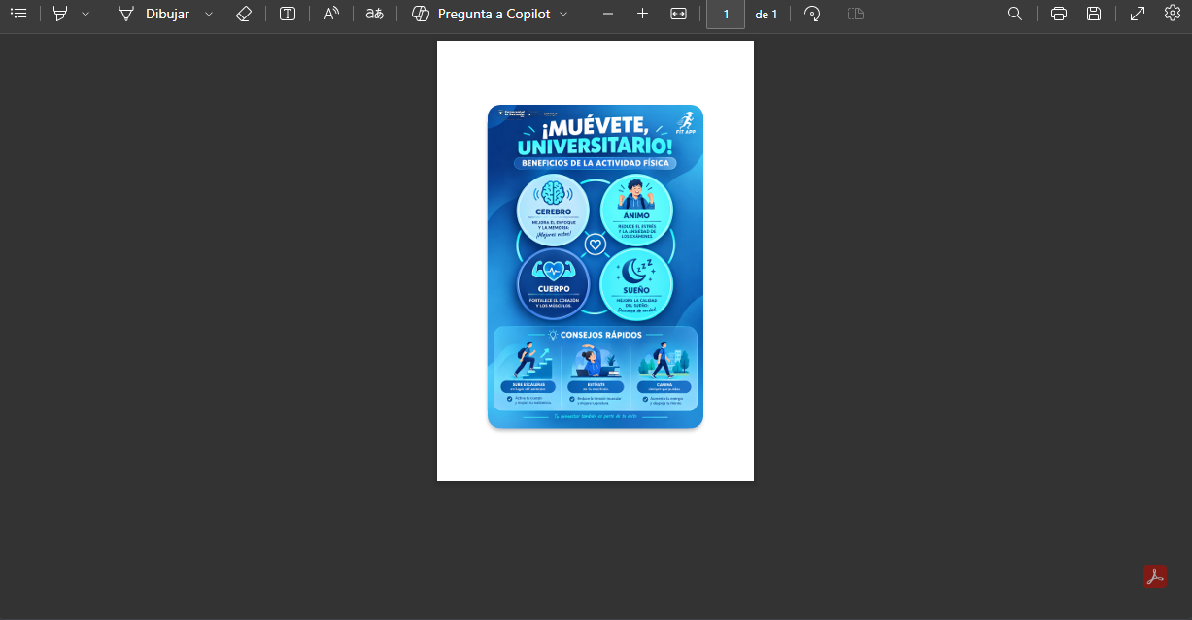PDF: El siguiente aspecto tendrá la infografía al visualizarse en formato PDF.

